

Trabajo Práctico Anual

de Matemática Discreta

Sección 1: Lógica

Alternativa elegida: Alternativa para programadores.

Ejercicio Nº1:

Investigar el paradigma de programación lógico (se sugiere herramienta PROLOG), analizar  
su funcionamiento y realizar programas funcionales que incluyan reglas lógicas. La  
temática del desarrollo queda a elección del grupo. Armar un breve documento  
explicando qué conceptos de lógica aplicaron para este desarrollo.

Resolución: Para resolver este ejercicio creamos programas funcionales realizados dentro del paradigma de programación lógico, valiéndonos de la herramienta PROLOG.

Lo que se hará es analizar las reglas de inferencias conocidas como Modus Ponens, Modus Tollens y Silogismo Hipotético. Vamos a valernos de Prolog para construir las estructuras lógicas de las reglas mencionadas y demostrar su funcionamiento con ejemplos.

Modus Ponens p 🡪q

P

------------

q

Modus Tollens p 🡪q

-q

------------

-p

Silogismo Hipotético p 🡪 q

q 🡪 r

------------

P 🡪 r

Ejemplos:

Modus Ponens Si Jack es hijo de Luciano entonces Luciano es padre

Jack es hijo de Luciano

------------

Luciano es padre

Modus Tollens Luz es hija de Daniel entonces Daniel es padre

Daniel no es padre

------------

Luz no es hija de Daniel

Silogismo Hipotético Si Luciano es padre de Jack entonces Fernando es padre de Luciano

Fernando es padre de Luciano entonces Jack es nieto de Fernando

------------

Luciano es padre de Jack entonces Jack es nieto de Fernando

Manual de uso:

Iniciamos Prolog y abrimos el archivo Logica.pl - donde se almacena el código - , compilamos y pasamos probar las funciones. La temática es familia y parentesco, se hace uso de herramientas lógicas tales como conjunción(AND), disyunción(OR), condicional o implicación(iF), negación(NOT).

Primero describamos un poco la semántica de Prolog que no es complicado:

* :- (dos puntos y guion) esta expresión denota implicación.
* ; (punto y coma) esta expresión denota disyunción.
* , (coma) esta expresión denota conjunción.
* not (not) esta expresión denota negación .
* La implicación sigue la siguiente estructura: Consecuente :- Antecedente

1. Compilamos el archivo Logica.pl

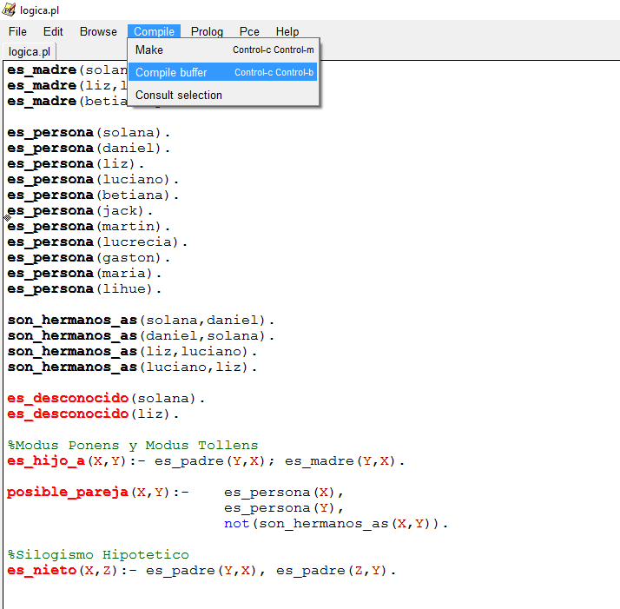

1. Probamos el Modus Ponens ingresando los valores “gaston” y “fernando” de la siguiente forma:

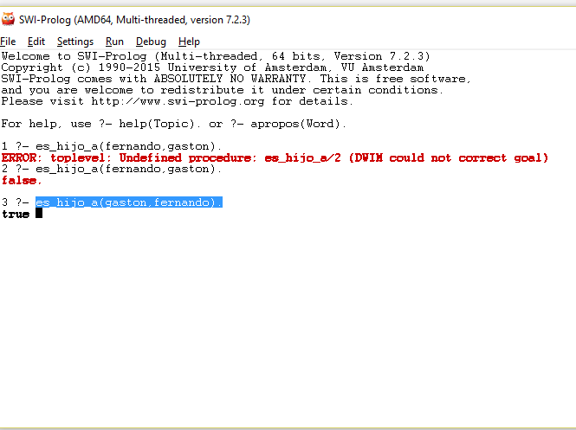

Observamos que nos arroja “true”, quiere decir que el programa toma ambos valores los analiza según la estructura modus ponens codificada y afirma que gaston es hijo de Fernando.

1. Probamos el Modus Tollens ingresando los valores “luz” y “luciano” de la siguiente forma:

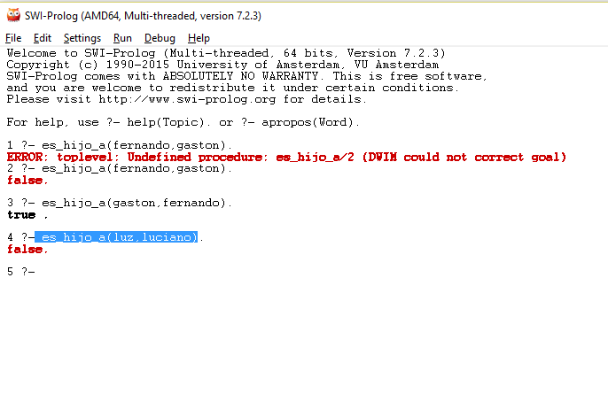

Observamos que nos arroja false, hemos falseado la hipótesis, no se hallo que luz sea hija de Luciano. Se negó el consecuente, y se niega a la vez el antecedente.

1. Probamos el Silogismo Hipotético ingresando los valores “jack” y “fernando” de la siguiente forma:

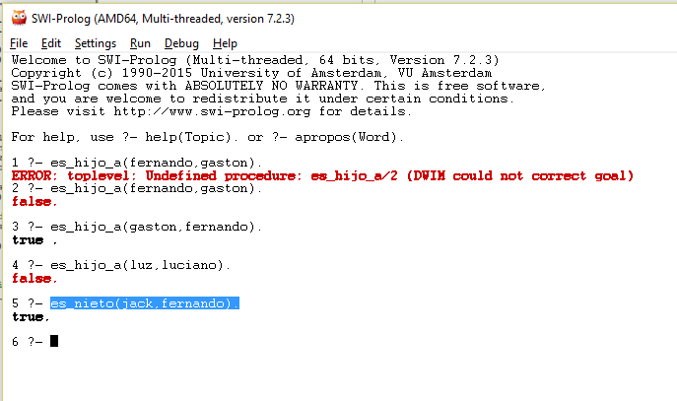

Nos devuelve “true”, la explicación es sencilla : Jack es hijo de Luciano y Luciano es hijo Fernando, por lo tanto Jack es nieto de Fernando.